眉山市医学会文件
眉医学会〔2023〕95号

眉山市医学会
关于举办四川省继续医学教育项目《疑难重症感染诊治的临床思维》学习班的通知

各县（区）医学会、团体会员单位：
为了进一步提高疑难重症感染诊治能力，推动全市感染病学科的发展，加强学术交流，促进感染病学领域新观念、新成果、新技术等在临床中的应用，由仁寿县人民医院承办的“四川省继续医学教育项目《疑难重症感染诊治的临床思维》学习班（项目编号：23-021-03080213）”定于2023年8月5日-6日在仁寿县及线上同时召开，届时将邀请四川大学华西医院教授雷学忠、白浪、曲俊彦，成都市公共卫生临床医疗中心教授曾义岚、何盛华，眉山市人民医院教授刘俊英，眉山市中医医院教授尚亚楠等专家共同交流近年国内外疑难重症感染诊治及相关方面的最新研究和进展。现将会议有关事宜通知如下：
一、会议时间
2023年8月5日（星期六）8：00-8：30签到，8：30正式开会，8月6日（星期日）11：30-12：00签出，会期两天。
二、参会方式
本次会议采用线上、线下相结合的形式。线上采用腾讯会议，请参会人员提前下载并安装“腾讯会议”APP，扫描以下二维码或输入腾讯会议号706-974-6748，直接加入会议；线下参会地点：仁寿县嘉斯曼国际酒店。
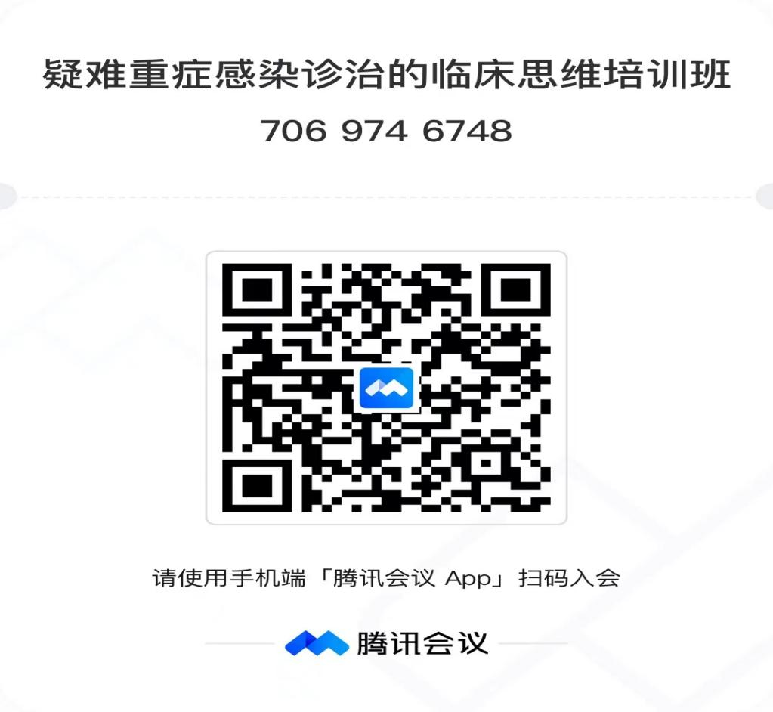

三、参会对象
全市各级医疗卫生机构医护工作人员及各乡镇卫生院（社区卫生服务中心）艾防人员、仁寿县感染科质量控制中心医护人员及其他相关专业医务人员。
四、会议议程（见附件）
五、其他事项
（一）参加本次会议的人员授予省级继续医学教育I类学分3分，请提前下载易学酷APP（注意：省级继续医学教育会议需用易学酷APP电子签到才能获得学分）。学分签入时间：8月5日8:00-8:30、签出时间：8月6日11:30-12:00。线下签到地点：仁寿县嘉斯曼国际酒店，线上参会请进入腾讯会议室。
（二）请现场参会人员遵守会场纪律，将手机调至静音。
六、报名方式
请各医疗单位于8月4日17：00前将参会回执表发送至电子邮箱104611742@qq.com；会场提供午餐及晚餐，请参会单位及时发送参会回执。
联系人：王曲倔18990385310 廖艳萍13778172904

附件：1.会议议程
2.参会回执表

眉山市医学会
2023年7月26日

眉山市医学会办公室 2023年7月26日印发
附件1
会议议程

8月5日 上午议程
开 幕 式
8：30-8：50 主持人： 王曲倔、方祎
8：30-8：40 | 眉山市医学会领导致辞
8：40-8：45 | 仁寿县卫生健康局领导致辞
8：45-8：50 | 仁寿县人民医院领导姜楠致辞
8：50-10：10 主持人：刘俊英
时间 | 题目 | 讲者
8：50-9：30 | 扩大筛查诊治，优化CHB系统治疗 | 雷学忠
9：30-10：10 | 丙肝筛查及治疗 | 曾义岚
10：10-10：20 | 茶 歇
10：20-12：30 主持人：黎秋芬
时间 | 题目 | 讲者
10：20-11：00 | 发热待查诊断思路 | 曲俊彦
11：00-11：40 | 靶向高通量测序技术在感染性疾病中的应用价值 | 白浪
11：40-12：10 | 颅内ICA菌感染诊治病历分享 | 王曲倔
12：10-12：30 | 讨论环节 | 白 浪、曲俊彦、王曲倔、方祎
12：30-14：00 | 午 餐
8月5日 下午议程
14：00-15：30 主持人：尚亚楠
时间 | 题目 | 讲者
14：00-14：50 | 艾滋病合并真菌治疗 | 何盛华
14：50-15：30 | 潜伏结核感染诊治进展 | 刘俊英
15：30-15：50 | 茶 歇
15：50-17：00 主持人：王曲倔
15：50-16：30 | 感染性指标的临床应用 | 黎秋芬
16：30-17：00 | 现场问答及总结 | 刘俊英  尚亚楠  黎秋芬  方祎
17：00-19：00 | 晚 餐
8月6日 议程
时间 | 内 容
9：00-11：30 | 现场指导仁寿人民医院
11：30-12：00 | 签出

附件2
参会回执表

姓 名 | 单 位 | 身份证号码 | 职务/职称

